Обращение к кандидату
Компьютерная программа СПО «Кандидат» позволяет сформировать следующие документы для выдвижения кандидатом в депутаты Совета депутатов Тракторозаводского района города Челябинска:
- Заявление кандидата о согласии баллотироваться по соответствующему избирательному округу в порядке самовыдвижения.
- Сведения о размере и об источниках доходов, а также об имуществе, принадлежащем кандидату на праве собственности (в том числе совместной собственности), о вкладах в банках, ценных бумагах на бумажном и машиночитаемом носителях (представляются по форме согласно приложению 1 к Федеральному закону № 67-ФЗ «Об основных гарантиях избирательных прав и права на участие в референдуме граждан Российской Федерации»).
Помощь в работе с программой: файл «Инструкция_по_установке.pdf»; файл «Инструкция_пользователя.pdf», части 1, 2. Файлы находятся папке «Подготовка сведений/Help».
После ввода всех данных необходимо провести проверку:
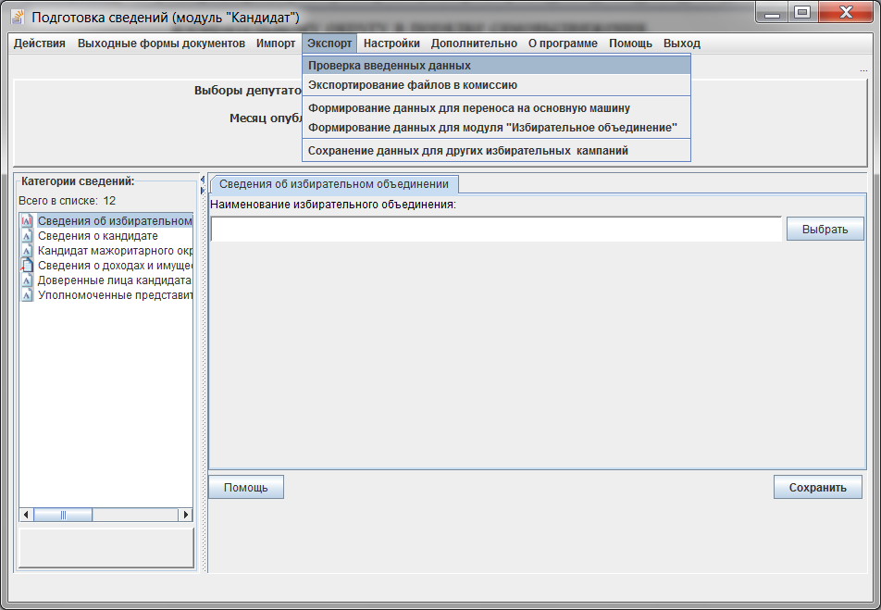
Если Вы воспользовались данной программой, то рекомендуем представить в избирательную комиссию вместе с бумажным видом заявления и Сведений о доходах и имуществе также электронный вид на CD-диске или Flash-накопителе. Для этого необходимо выполнить следующее:
- Создать на диске С:\ папку, в которую нужно бутет сохранить сведения: например, папку с названием, содержащем Вашу фамилию С:\ФамилияКандидата.
- Выполнить пункт «Экспорт / Экспортирование файлов в комиссию»
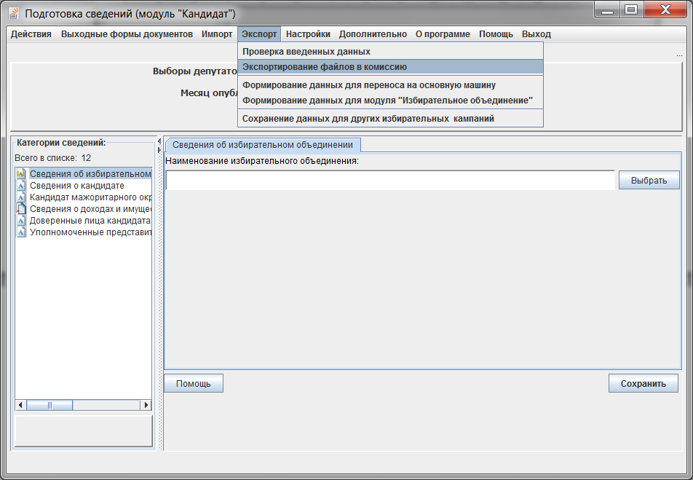
- Отметить пункты в колонке «Выбрать для выдачи в отчет» согласно рисунку:
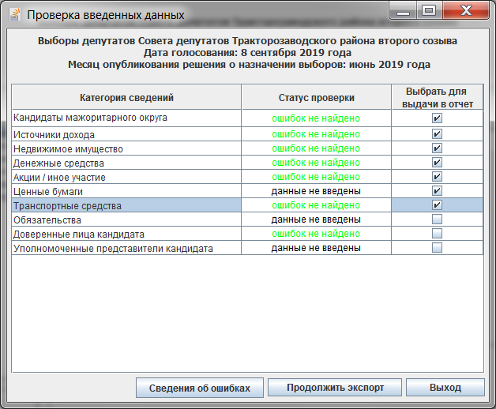
Нажать кнопку «Продолжить экспорт».
- Выбрать папку/ каталог, созданный в п. 1:
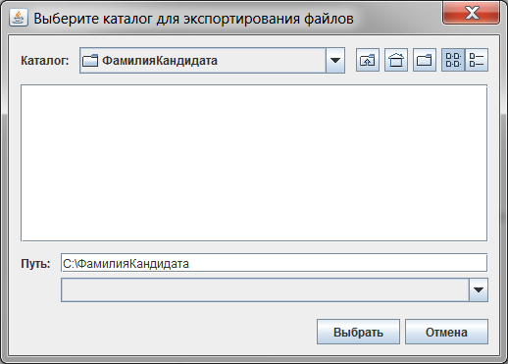
Нажать кнопку «Выбрать».
Дождатся сообщения об успешном экспорте.
- Папку «ФамилияКандидата» скопировать на внешний электронный носитель: CD-диск или Flash-накопитель.

Территориальная избирательная комиссия Тракторозаводского района города Челябинска

